WDVS Diagonal-Armierungspfeil 3713 - 330 x 375mm

Brillux

Eigenschaften

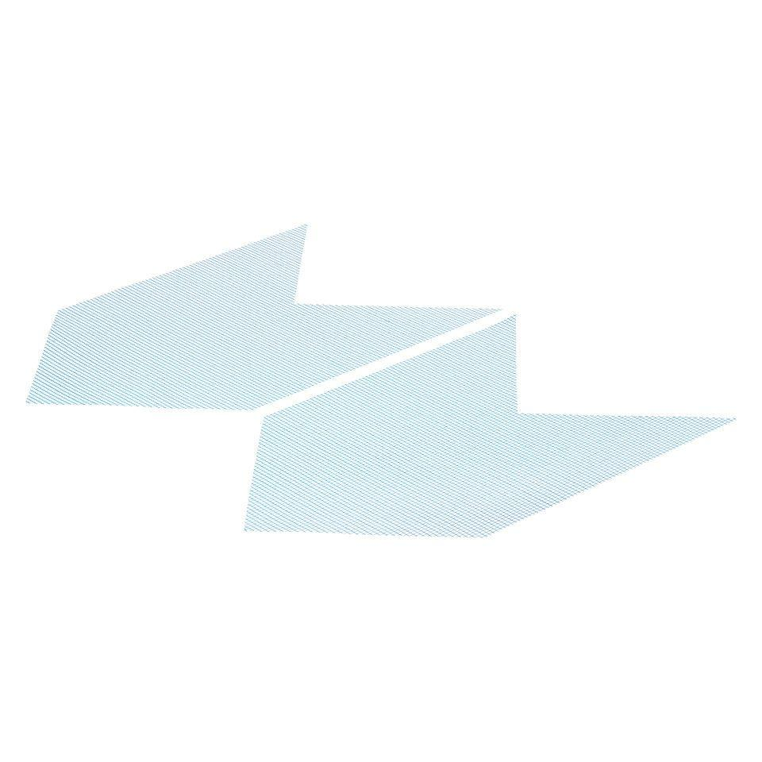

HAN:

3713.0000.0

Werkstoff

Glasfaser

Breite (mm)

330,00

Länge (mm)

370,00

Ausführung

Gewebestreifen

Anwendungsbereich

Diagonalarmierung

Maschenweite

ca. 4 x 4 mm

Form

ausgestanzte spezielle pfeilähnliche Form mit V-förmigem 90°-Ausschnitt